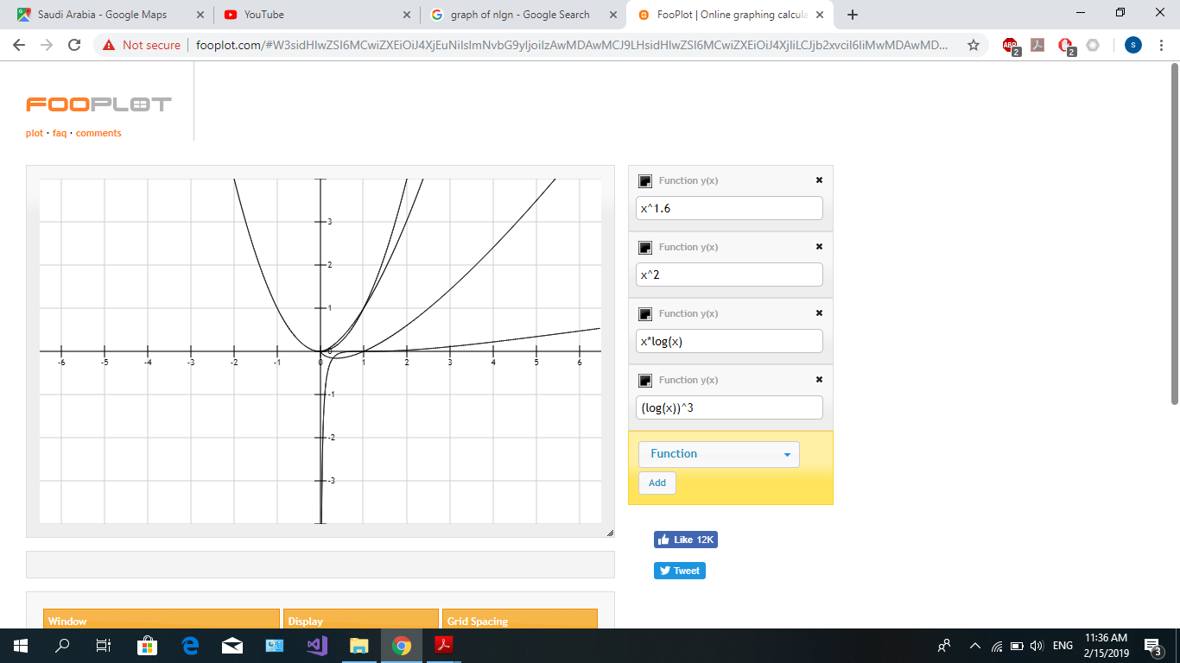

http://fooplot.com/#W3sidHlwZSI6MCwiZXEiOiJuKmxvZ24iLCJjb2xvciI6IiMwMDAwMDAifSx7InR5cGUiOjEwMDB9XQ--